其他
- 静态链接与动态链接

具体的内容可参考相关书籍。

其中，静态链接因同一功能可能有多份实现出现，导致最终文件体积较大；但因具备完整性，便于分发。

而动态链接对于同一功能是引用同一份实现，所以不会有重复、体积臃肿的情况。 但其自身对其他有依赖，所以分发时，不是很方便。
VC6.0中与此相关的设置如下：

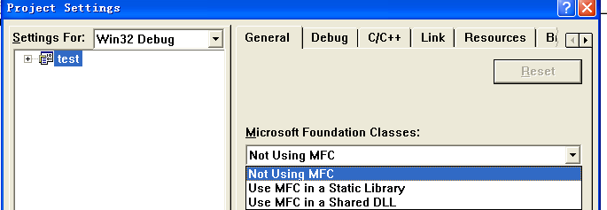

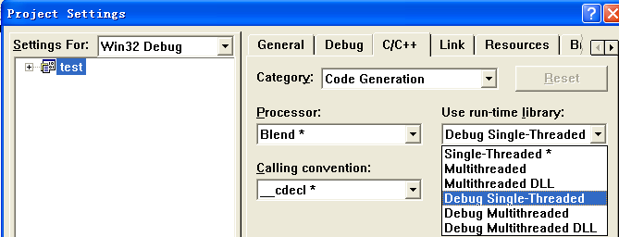

其他关键词：
Msvcrt
Msvcrtd (debug)
Msvcrtmt (multi thread)
Msvcrti (import)
Msvcrtp (profiling) 或者msvcprt
更多的可参考MSDN等
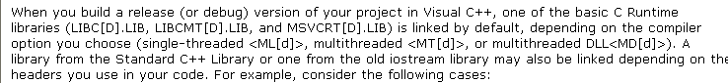

位运算
按位与 &
按位或 |
按位非 ~
异或 ^

其中， 异或运算和非运算具有可逆性。

~0 是按当前编译器的位长来填充1， 具有通用性。
a | ~a = ~0
a & ~a = 0

左移：
高位丢失，低位补零

在有效的范围内，将某数左移n位，相当于将其扩大2^n.

右移，分为有符号的右移和无符号的右移。
有符号右移：高位补符号位，低位丢失
无符号右移：高位补零， 低位丢失。

将一个无符号数右移n位，所得为x/2^n 向下取整
将一个有符号正数右移n位，所得为x/2^n向下取整
将一个有符号负数右移n位，所得为x/2^n向上取整

（总之，是向零取整）

恒等式：
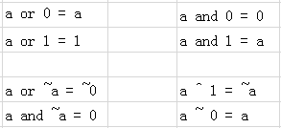
可在此基础上进行相关变形，灵活运用。

